Chauffage, l’essentiel en un page
Le chauffage central

Chauffage central : un abus de langage

Au sens propre, le chauffage central désigne uniquement le chauffage par combustion (avec une chaudière à fioul, gaz, bois, etc.), qui est avec l'électrique et les énergies renouvelables (pompe à chaleur, solaire, etc.), l'une des 3 solutions pour chauffer la maison.
Cependant, dans le langage courant (et sur ce site !), on utilise l'expression « chauffage central » pour désigner « le chauffage de toute la maison » par opposition au chauffage d'appoint.
2 décisions principales pour choisir votre chauffage central : source d'énergie et appareils de diffusion
Une façon simple pour vous aider à entrer dans l'univers du chauffage est de ramener le sujet à 2 décisions principales :
1/ Quelle source d'énergie ?
- combustibles (fuel, gaz, bois, charbon) qui fonctionnent avec une chaudière ;
- énergie renouvelable : solaire ou pompe à chaleur ;
- électrique.
2/ Quels appareils de diffusion de la chaleur ?
- radiateur ;
- chauffage au sol ;
- plafond chauffant.
En savoir plus : comparatif des systèmes de diffusion
Les poêles, considérés comme des chauffages isolés sont traités dans la rubrique chauffage d'appoint.

Choisissez d'abord la source d'énergie, puis le type d'appareils de diffusion
Le choix de la source d'énergie est le plus important, nous vous suggérons de commencer par là.
Ensuite vous pourrez choisir le type de diffuseurs :
- Vous devrez installer les diffuseurs adaptés à la source d'énergie préalablement choisie.
- Vous pourrez associer radiateurs et chauffage au sol aussi bien avec un chauffage au gaz, qu'électrique ou une pompe à chaleur.

Le chauffage d'appoint
Par opposition au chauffage central pour toute la maison, le chauffage d'appoint a une utilisation locale et limitée : il a vocation à chauffer une pièce ou quelques pièces.
Le chauffage d'appoint vient compléter l'installation existante de chauffage ou la remplacer quand il n'y en pas.
Quand utiliser un chauffage d'appoint ?
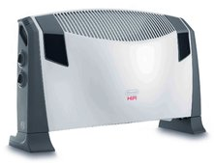De'Longhi
- Pour chauffer intégralement de petits logements : studios, chambres, 2 pièces, petites maisons.
- Pour chauffer certaines pièces du domicile en complément de l'installation de chauffage central, lorsque les radiateurs y sont inexistants ou insuffisants.
- Pour chauffer le domicile à la mi-saison ou lors de vagues de froid hors saison hivernale, lorsque le chauffage central est coupé et que cela ne vaut pas le coup de remettre en route le système.
Deux principaux types de chauffage d'appoint : radiateurs électriques et poêles
On distingue deux principaux types de chauffage d'appoint : les radiateurs électriques et les poêles (bois, gaz liquide, pétrole, fuel, bio éthanol).
Le tableau suivant récapitule les principales caractéristiques de ces types de chauffage d'appoint.
Comparatif radiateurs électriques – poêles
Critères | Chauffage d'appoint électrique | Poêles : bois, gaz liquide, pétrole, fuel
Avantage n°1 | La simplicité | La fiabilité / la performance
Confort | - Réglage de la chaleur facile et précis  - Montée en température rapide | - Chaleur longue et diffuse  - Forte puissance  - Parfois, des nuisances : odeurs, émanations de gaz
Prix | - Prix d'achat très variable selon la qualité : de 20 à 1 000 €  - Coût de consommatiuon élevé : prix réel du kWh 0,12 € | - de 100 à 500 €  - Conso raisonnable, touchée par la hausse du cours du pétrole  - Prix réel du kWh : de 0,05 à 0,15 €
Design | - Existe en modèles inamovibles à fixer au mur comme en modèles sur roulettes  - Facilité d'intégration : un branchement sur une prise électriquue suffit  - Très grand choix de tailles et de design : facile de trouver son bonheur | Les poêles sont volumineux et rarement esthétiques  Présentent parfois des contraintes :  - Certains modèles doivent être raccordés au conduit de fumée  - Certains appareils ne peuvent être approchés à moins d'un mètre; leur réserver donc un "périmètre de sécurité"  - Prévoir un espace de stockage pour le bois, les bonbonnes de gaz ou les bidons de pétrole
Environnement | - Propre sur le lieu d'utilisation : pas d'émission de CO₂  - Énergie d'origine nucléaire | - Utilisation d'énergies fossiles non renouvelables  - Émission de CO₂  - Une exception : le bois, 100 % écologique
Idéal pour : | Les petites pièces, pièces à vivre et pièces à chauffer rapidement | - Grandes pièces où il faut chauffer fort  - Pièces annexes : garages, buanderies, caves, ateliers

Chauffage central
Le chauffage solaire
L'énergie solaire a fait son entrée dans la maison depuis bien des années, notamment pour réchauffer l'eau chaude sanitaire : chauffe eau solaire.
L'énergie solaire peut également être utilisée pour le chauffage, mais ne satisfera pas plus de 30 à 60 % des besoins en chauffage d'un foyer.
Si vous le souhaitez, nous pouvons vous permettre de trouver un pro près de chez vous.
3 systèmes de chauffage solaire
Le principe de base du chauffage solaire : les capteurs ou panneaux solaires placés sur le toit ou dans le jardin contiennent de l'eau qui, une fois réchauffée, est diffusée dans la maison. Ensuite, 3 variantes possibles :
1. Plancher direct solaire : lors d'une rénovation ou construction
- L'eau, aussitôt chauffée par les capteurs solaires, circule dans un plancher chauffant.
- La dalle de béton dans laquelle est noyé le circuit d'eau chaude permet de diffuser lentement et continuellement la chaleur.
- À réaliser lors d'une construction ou d'une profonde rénovation : il faut refaire les planchers.
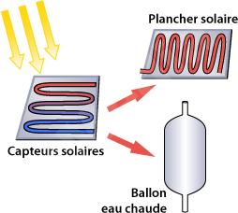Tous droits réservés FT Media
Pour en savoir plus, consultez la page plancher solaire de notre site spécialisé Solaire
2. Ballon en série de votre chaudière : facile à installer
- C'est un système simple qui vient s'intégrer à l'installation de chauffage central existante.
- Le chauffe-eau solaire sert à préchauffer l'eau. L'eau modérément chaude est transmise à la chaudière qui achève de chauffer l'eau, à température élevée cette fois-ci.
- Ce système n'impose pas de changer de chaudière ni de radiateurs.

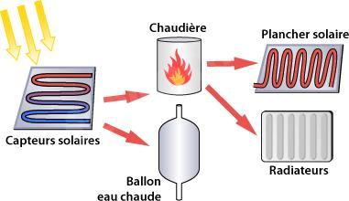Tous droits réservés FT Media

3. Ballon d'eau chaude unique
- Votre système ne comporte qu'un seul ballon d'eau chaude de grand volume.
- L'eau est chauffée par les capteurs solaires, et en appoint soit par une résistance électrique, soit par une chaudière indépendante.
- Ce système n'impose pas de changer de chaudière ni de radiateurs.

http://chauffage.comprendrechoisir.com
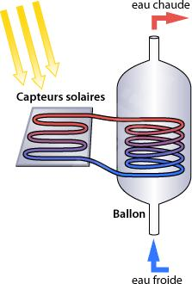Tous droits réservés FT Media
Un chauffage solaire satisfait 30 à 60 % des besoins en chauffage
Moins il y a du soleil, plus on a besoin de chauffage et plus il y a de soleil, moins on a besoin de chauffage !
Pour assurer un chauffage suffisant et constant, il faut le compléter par un chauffage fonctionnant avec une autre énergie. On parle alors de systèmes bi-énergie, 2 solutions :
- Compléter par un procédé de chauffage à eau chaude : chaudière gaz, électrique, pompe à chaleur...
- Compléter par des poêles ou des radiateurs électriques indépendants, dans les pièces où il fait plus froid : chauffage d'appoint.

